Санкт-Петербургский государственный университет информационных технологий, механики и оптики

Кафедра вычислительной техники

Программа SEMANTIC
Версия 1.4

РУКОВОДСТВО ПОЛЬЗОВАТЕЛЯ

к.т.н., доцент И.А. Бессмертный

Дата последнего изменения 16.11.2009

ОГЛАВЛЕНИЕ

1. Назначение и условия применения программы 3
2. Характеристики программы 3
3. Входные данные 4
3.1. Файл базы знаний 4
3.2. Файл онтологий 5
3.3. Правила в базе знаний 7
4. Типы отношений в семантической сети 7
4.1. Иерархические отношения 8
4.2. Вспомогательные отношения 8
4.3. Отношения в графах Растье 9
4.4. Правила наследования 10
4.5. Принципы идентификации объектов 10
5. Запуск программы 11
6. Граф семантической сети 11
7. Интерфейс программы 12
7.1. Элементы управления 12
7.2. Язык запросов 20
8. Управление контекстом 21
9. Сообщения программы 22
9.1. Сообщения в поле вывода 22
9.2. Сообщения в окне Messages 23

- Назначение и условия применения программы

Программа предназначена для представления и визуализации знаний в виде семантических сетей, а также для доступа к базам знаний с помощью графического интерфейса и языка запросов.

Программа может использоваться в режиме обучающей системы, в котором база знаний содержит в неявном виде некоторую гипотезу, например, диагноз, а пользователь, задавая вопросы, должен выявить данную гипотезу, затратив на это минимум вопросов. Кроме того, программа может работать в режиме экспертной системы, сопоставляя имеющиеся факты с правилами в базе знаний.

Для выполнения программы требуется персональный компьютер под операционной системой Windows XP. Особых требований к ресурсам не предъявляется. Для хранения программы необходимо не менее 16Мб на жестком диске.

Программа разработана для обучения студентов основам построения семантических сетей в рамках дисциплины «Искусственный интеллект». Программа написана на языке VISUAL PROLOG V 7.2 Personal Edition (www.pdc.dk ). Данная программа предназначена исключительно для образовательных целей. Использование данной программы в коммерческих целях не допускается.

- Характеристики программы

Программа обеспечивает создание и использование семантических сетей, как один из способов представления знаний. В настоящей версии программы поддерживаются сети с бинарными отношениями, т.е. связывающие ровно два понятия, одно из которых является субъектом, второе – объектом. Триплет субъект-предикат-объект образует факт.

Субъект
Объект
Предикат

Одно и то же понятие может присутствовать в нескольких фактах, что и обуславливает сетевую структуру. Программа допускает также создание семантических сетей на основе графов Растье (графов с глаголом в центре), а также комбинация обычных реляционных графов с графами Растье. Граф Растье содержит сведения не об отношениях между субъектами и объектами, а о процессах (действиях). Ниже приведен часто используемый пример описания с помощью графа Растье следующего события: Собака свирепо покусала почтальона. Сеть построена вокруг глагола КУСАТЬ. Агентом (субъектом) кусания является собака, объектом – почтальон. СВИРЕПО – манера кусания.

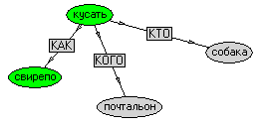
Преимущества графа Растье заключается в возможности установления свойств, относящихся не к объекту или субъекту, а к процессу. СВИРЕПО – это не свойство собаки, а свойство процесса кусания почтальона.

Программа позволяет создавать семантические сети на разных языках, в том числе многоязычные сети. Текстовый интерфейс пользователя позволяет извлекать факты из базы знаний на упрощенном естественном языке. Поддерживается модульная структура представления знаний, т.е. размещение разных предметных областей в разных файлах.

Визуализация знаний обеспечивается с помощью графического представления семантической сети. Графический пользовательский интерфейс позволяет развертывать граф в глубину и в ширину, а также откатываться назад, менять тему диалога, т.е. управлять контекстом. Под контекстом здесь и далее понимается набор фактов, уже извлеченных из базы знаний.

Для упрощения отладки создаваемых семантических сетей все действия программы протоколируются с помощью сообщений в окне “Messages”.

- Входные данные

Базы знаний семантических сетей хранятся в текстовых файлах и содержат знания в синтаксисе языка Prolog, поскольку загружаются в программу как база фактов предикатом consult. Одна база знаний соответствует одной предметной области. На имена файлов не накладываются ограничения. Редактировать файла баз данных можно с помощью любого текстового редактора. Однако, если использовать редактор в составе компилятора Prolog, то это позволит обнаруживать ошибки, используя возможности среды отладки Prolog. Тогда для редактора в составе SWI-Prolog файлы целесообразно снабжать расширением “.pl”, а для Visual Prolog – “.pro”.

Каждый файл базы знаний, описывающий предметную область, может содержать ссылки на файлы онтологий, в которых хранятся словари терминов и правила, с помощью которых из фактов могут извлекаться новые факты. Кроме того, файл базы знаний может содержать ссылки на другие файлы баз знаний, т.е. другие предметные области. В данной редакции в целях упрощения написания путей все файлы, используемые программой, должны храниться в одном и том же каталоге.

В пределах одной предметной области должна соблюдаться уникальность именования понятий. С увеличением числа фактов эта проблема может привести к усложнению добавления новых фактов, поскольку нужно соблюдать уникальность имен, и ухудшению читаемости знаний. Если база знаний становится слишком громоздкой, целесообразно разбить файл на несколько баз знаний, которые размещаются в отдельных файлах. Каждый файл соответствует отдельной теме диалога. Данный прием позволяет переключаться с одной темы диалога на другую аналогично тому, как это делается в реальном разговоре. Такое переключение будем называть сменой контекста.

3.1. Файл базы знаний

Файл базы знаний имеет произвольное имя. В этом файле могут размещаться следующие записи:

Имя | Назначение | Формат | Пример
t | Наименование основной темы | t(<субъект>). | t(″Jack″).
pic | Имя стартового рисунка в формате BMP. Необязательный. | pic(<имя файла>). | pic(″mailman.bmp″).
onto | Имя файла онтологии. | onto(<имя файла>). | onto(″common_eng.pro″).
e | Описание внешней ссылки | e(<субъект>,<имя файла>). | e(″engine″, ″engine.txt″).
f | Описание факта | f(<субъект>, <предикат>, <объект>). | f(″заяц″, ″есть″, ″млекопитающее″).
hypo | Описание гипотезы | hypo(<субъект>). | hypo(″anaemia″).

Ниже приведены пояснения к данным описаниям.

Все записи в файлах баз знаний подчиняются синтаксису предикатов языка Prolog. Каждое выражение начинается имени, начинающегося со строчной латинской буквы. В скобках через запятую размещаются аргументы. Выражение заканчивается точкой.
Предикат описания факта f – основной элемент базы знаний. Все элементы триплета должны заключаться в кавычки (знак ″, но не ” или “). Не допускается использовать в них пробелы и символы-разделители, если предполагается их использовать в запросах, поскольку парсинг запроса осуществляется как разбор текста на слова. Пробелы между символами-разделителями допускаются: f(″заяц″ , ″один_из″ , ″млекопитающее″ ).

3.2. Файл онтологий

В файле онтологий могут также располагаться записи следующих типов.

Имя | Назначение | Формат | Пример
c | Описание класса | с(<слово>). | c("person").  c("everybody").  c("thing").
o | Факт. То, же, что и f(…) в файле базы знаний. | o([<субъект>,<предикат>,  <объект>]). | d(["everybody","a_kind_of","thing"]).
d | Описание объектов и субъектов (dictionary) | d([<слово>,<слово>,…,  <слово>]). | d(["car","автомобиль","voiture"]).
p | Описание предикатов (predicates) | p([<слово>,<слово>,…,  <слово >]). | p(["ERG","КТО","Агент"]).
pr | Описание свойств (properties) | p([<слово>,<слово>,…,  <слово >]). | p(["has_name"]).  p(["мужской”, “male"]).
g | Предпочтительная ориентация связи для лучшей читаемости графа | g(<направление>,[<слово>,<слово>,…,  <слово >]). | g(down,["is_parent", ”is_grandparent", "is_uncle","is_father"]).  g(side,["is_cousin", "is_sibling"]).  g(up, ["is_a", "is_child"]).
j | Список игнорируемых слов (junk). | j([<слово>,<слово>,…,  <слово >]). | j(["the", "a", "an", "one", "your" ]).
q | Список вопросительных слов (questions); | q([<слово>,<слово>,…, <слово>]). | q([“кто”,"who",]).  q(["what", "when", "why", "where",  "how"]).
r | Предикат описания правила | r(<причина>),<следствие>), | r([t("?x", "брат", "?y")], [ t("?x", "родственник", "?y")] ).

Описание класса с необходимо для того, чтобы отличить класс от экземпляра.

Запись типа o используется точно так же, как и запись f в файле базы знаний. Необходимость присвоения другого имени обусловлено ограничениями языка Пролог. Поскольку файл онтологий предназначен для хранения знаний на уровне классов, а не экземпляров, запись типа o описывает отношения между классами с свойства классов.

Если в составе семантической сети используются синонимы терминов, то их необходимо описать в записях типов d и p. Запись типа d описывает синонимы объектов и субъектов (dictionary), а запись типа p – синонимы предикатов (predicate). Записи типа pr необходимо создавать даже при отсутствии синонимов, поскольку граф для свойств строится иначе, чем для отношений. Если не указать свойство в записи pr, то одинаковые свойства всех объектов будут сводиться в одну вершину, например, так, как показано ниже. На левом рисунке свойства сводятся в одну вершину, на правом – нет.
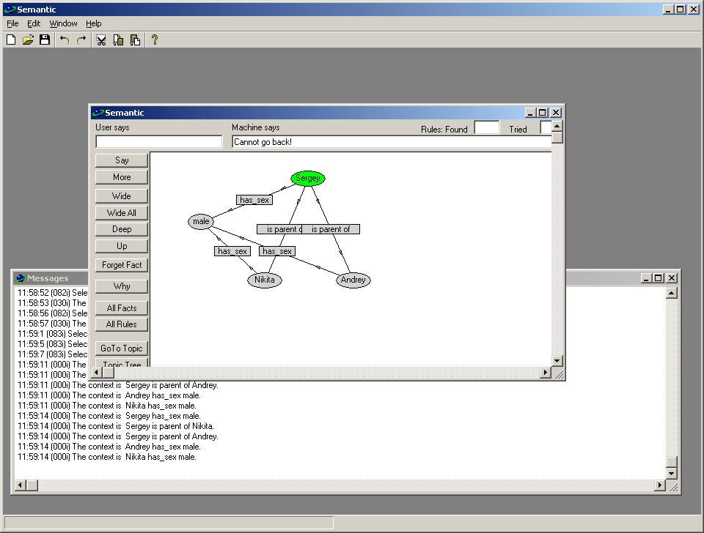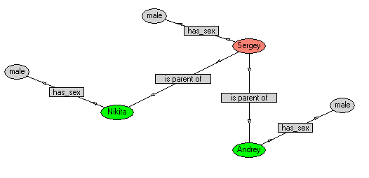

Кроме того, идентификация свойств полезна для фильтрации графа, если граф становится слишком плотным, целесообразно исключить отображение на нем свойств, оставив только отношения. Запись типа pr может включать как наименование свойства, так и значение, например, “has_sex” или “male” и “female”.

Все синонимы одного термина должны размещаться в одном списке. Использование словарей позволяет сравнительно просто сделать семантическую сеть независимой от языка. При этом первый элемент каждого списка будет всегда использоваться для отображения на графе.

Записи типов q (questions) и j (junk) используются для обработки запросов к базе знаний на упрощенном естественном языке. Список вопросительных слов необходим для идентификации вопросительного предложения, а список игнорируемых слов – для приведения задаваемого вопроса к виду, пригодному для унификации с фактами. Так, в частности, игнорируются артикли и предлоги.

Внимание:
В данной версии программы допускается только один список синонимов для каждого понятия. Если в разных онтологиях, подключаемых к базе знаний, будет присутствовать запись типа d или p для данного понятия, программа использует только один из них. Например, в одном файле онтологии указано p(["ISA", “is_a”]), а в другом – p([“один_из”,”ISA”]), то программа будет использовать только один из списков в зависимости от порядка следования записей onto d файле базы знаний.

3.3. Правила в базе знаний

Правила позволяют устанавливать закономерности, на основе которых можно получать новые знания. В правилах используются переменные, которым в процессе унификации с фактами присваиваются значения. В связи с тем, что внешние файлы Пролога не допускают использование переменных, здесь принято специальное их именование. Переменные должны быть представлены текстовыми константами, начинающимися с вопросительного знака, например, ″?x″, ″?class″. Правило состоит из двух списков триплетов. Второй список содержит новые знания, которые становятся истинными, если действительны факты из первого списка. Пример:

r([ t(″?x″, ″родитель″ , ″?y″), t(″?y″, ″родитель″ , ″?z″), t(″?z″, ″пол″ , ″мужской″)], t(″?z″, ″внук″ , ″?x″)] ).

Данная запись эквивалентна правилу на Прологе

grandchild( X, Y ) :- parent( Y, Z ), parent( Z, X ), sex( X, male ).

Несмотря на то, что программа Semantic написана на Прологе, использовать такое правило напрямую невозможно, поскольку записать его можно только в компилируемый текст программы, а не во внешнюю базу знаний. Во внешней базе Пролога допускается хранение только фактов.

В случаях, когда требуется установить идентичность / различие двух объектов, в правиле должен использоваться специальный предикат “differs”. Приведенный ниже пример показывает правило для отношений брат или сестра:

r( [t("?x","is_parent","?y"),t("?x","is_parent","?z"),t("?y","differs","?z")],
[t("?y","is_sibling","?z")] ).

Если в правиле требуется отрицание, то используется конструкция n(<субъект>,<предикат>,<объект>).
Эта конструкция аналогична отрицанию отношения t(<субъект>,<предикат>,<объект>).
Ниже показан пример правила, описывающего отношение отчим/мачеха –> пасынок/падчерица.

r( [t("?x","is_parent","?y"),t("?x","is_spouse","?z"), n("?z", "is_parent", "?y")],
[t("?z","is_step-parent","?y")] ).

Замечание. Использовать отрицательные предикаты следует с осторожностью. Во-первых, это противоречит допущению открытого мира (Open World Assumption), в соответствии с которым отсутствие информации о факте в базе знаний еще не значит отрицания данного факта. Приведенный выше пример это демонстрирует. Здесь подразумевается, что ?z не является родителем ?y, если нет факта, о том, что он/она является родителем. Правильное определение данного отношения может быть записано следующим образом:

r([t("?x","is_parent","?y"),t("?x","is_spouse","?z"),t("?a","is_parent","?y"), t("?a","differs", "?z")], [t("?z","is_step-parent","?y")] ).
Как видим, отрицательный предикат не понадобился. Во-вторых, отрицательный факт может потребовать поиска по всей базе знаний. Еще одно некорректное определение сироты приведено ниже:

r( [n("?x", "is_parent", "?y")],[t("?y", "is_a”, “orphan")]).

Согласно данному правилу, любой объект, для которого нет отношения “is_parent” будет считаться сиротой, а для вывода из данного правила будет выполняться поиск по всем фактам “is_parent”.
Большее количество примеров правил содержится в папке Examples.

- Типы отношений в семантической сети

Элементом семантической сети [1] является триплет вида (Субъект – Предикат – Объект). Любой объект, упомянутый в одном триплете, может быть объектом либо субъектом в других триплетах. Такие связи и образуют сеть. Различают следующие типы отношений:

- Иерархический;
- Функциональный;
- Количественный;
- Пространственный;
- Временной;
- Атрибутивный;
- Логический;
- Лингвистический.

Данный список не является исчерпывающим и может дополняться.

4.1. Иерархические отношения

Иерархические отношения возникают наиболее часто. К ним относятся:

- отношение классификации ISA (от английского “is a”) . Говорят, что множество (класс) классифицирует свои экземпляры (например, “Сократ есть человек”). Иногда это отношение именуют “member of”. По-русски это может называться «один_из», «есть» (единственное число) или «суть» (множественное число). Обратное отношение – “example of” или «пример». В отношении ISA субъект всегда экземпляр, и объект – класс.
- Отношение между множеством и подмножеством AKO (“a kind of”), например, «Магистры подмножество студентов». Отличие от отношения ISA заключается в том, что отношение классификации «один ко многим», а подмножество – «много к многим». По-русски – «подмножество». В отношении АКО и объект и субъект – классы.
- Отношение меронимии – отношение целого к части (“has part”). Мероним – объект, являющийся частью другого объекта. Отношение холонимии – отношение части к целому (“is a part”). Рука – холоним для тела. Тело – мероним для руки. В отношении меронимии субъект и объект либо оба классы, либо оба экземпляры.

4.2. Вспомогательные отношения

В семантических сетях часто используются следующие типы отношений:

- функциональные связи («производит», «влияет», …);
- количественные («больше», «меньше», «равно», …);
- пространственные («далеко от», «близко к», «за», «над», «под», «выше», …);
- временные («раньше», «позже», «одновременно с», …);
- атрибутивные («иметь свойство», «иметь значение»,…);
- логические («и», «или», «не»).

Число типов отношений может быть очень большим. Основная проблема при этом заключается в возможности идентификации этих отношений в запросах к базе знаний. В этой связи предпочтительным является сокращение числа типов связей (и вершин) за счет увеличения числа вершин. Например, вместо отношения «семантсеть» - «предназначена» - «представление_данных» можно использовать «семантсеть» - «имеет» - «назначение»; «назначение» - «есть» - «представление»; «представление» - «чего» - «данных».

4.3. Отношения в графах Растье

Сети с глаголом в центре (сети Растье) оперируют со следующими типами связей [5]:

Имя | Тип | Определение | Упрощенное имя для обучения
(ACC) | accusative | Объект воздействия | PATient
(ASS) | assumptive | Точка зрения | PERspective
(ATT) | attributive | Свойство, характеристика | CHARacteristic
(BEN) | benefactive | Сущность, выступающая в роли выгодоприобретателя | BENeficiary
(CLAS) | classitive | Экземпляр класса | CLASsitive
(COMP) | comparative | Элементы, объединяемые сравнением | COMParison
(DAT) | dative | Получатель | RECeiver
(ERG) | ergative | Эргатив, агент процесса или действия | AGEnt
(FIN) | final | Результат или ожидаемая цель | GOAL
(INST) | instrumental | Использованные средства | MEAns
(LOC S) | spatial locative | Положение (позиция) в пространстве | SPAce
(LOC T) | temporal locative | Положение (позиция) во времени | TIME
(MAL) | malefactive | Сторона, пострадавшая в результате действия | MALeficiary
(PART) | partitive | Часть целого | PARTitive
(RES) | resultative | Результат, эффект, следствие | EFFect (или CAUse)
Данные типы связей могут быть представлены в глобальной или локальных базах знаний следующим образом:

p(["ACC", "patient"]).
p(["ASS", "perspective"]).
p(["ATT", "characteristic"]).
p(["BEN", "beneficiary"]).
p(["CLAS", "classitive"]).
p(["COMP", "comparison"]).
p(["DAT", "receiver"]).
p(["ERG", "agent"]).
p(["FIN", "goal"]).
p(["INST", "means"]).
p(["LOC_S", "space"]).
p(["LOC_T", "time"]).
p(["MAL", "maleficiary"]).
p(["PART", "partitive"]).
p(["RES", "effect", "cause"]).

4.4. Правила наследования

Правила наследования отношений автоматически применяются при каждом обращении к базе знаний после того, как все факты исчерпаны. Применяются следующие правила наследования:

Если X AKO Y и Y AKO Z то X AKO Z
Если X ISA Y и Y AKO Z то X ISA Z
Если X has_part Y и Y has_part Z то X has_part Z
Если X ISA Y и Y has_part Z то X has_part Z
Если X AKO Y и Y has_part Z то X has_part Z
Если X ISA Y и Y has_a Z то X has_a Z
Если X AKO Y и Y has_a Z то X has_a Z

Указанные правила приведены в файле examples\onto.pro

4.5. Принципы идентификации объектов

Используемые в фактах обозначения объектов являются их локальными идентификаторами, которые действуют только в пределах одного файла баз знаний. Например, факт f(“Sergey”,”is_parent”,”Nikita”) вовсе не обязательно относится с семейству Михалковых, даже если рядом присутствуют факты f(“Sergey”,”is_parent”,”Andrey”), f(“Andrey”,”is_parent”,”Egor”), которые у всех на слуху. Полностью идентифицируют объект такие его свойства как “has_name”, “has_surname”, “has_birth_date” и т.п., включая номер паспорта. Однако, такая строгая идентификация сильно загромоздит запросы, да и не требуется в учебных целях. Мы будем считать, что идентификация предметной области содержится в комментариях в самом тексте файла, которые доступны пользователю.

Программа требует уникальной идентификации вершин графа, и, следовательно, уникальных идентификаторов объектов в пределах одного файла. В графах Растье соблюсти уникальность сложно, поскольку в центре ставиться глагол (процесс), разнообразие которых существенно меньше, чем объектов. Здесь допускается присвоение уникального идентификатора перед именем процесса. Например, в одном графе используются два глагола «жить», относящиеся к разным объектам. В этом случае вместо «жить1» и «жить2» можно записать «1:жить» и «2:жить». Префиксы перед двоеточием на графе отображаться не будут. Кроме того, в результате применения правил могут появляться объекты с одинаковыми названиями. Пусть в базе онтологий есть факт “person has_part hand” (у человека есть рука). После применения правил наследования к нескольким экземплярам могут появиться одинаковые идентификаторы: “Ivan has_part arm”, “Stepan has_part arm” и т.д. На графе, да и не только это может воспринято как факт, что все эти люди имеют одну и туже составную часть (сиамские близнецы). Для устранения неоднозначностей программа автоматически подставляет к наименованию объекта префикс – имя субъекта: “Ivan has_part Ivan:arm”, “Stepan has_part Stepan:arm”. Такая идентификация позволяет избежать двусмысленностей; при этом на графе префиксы не отображаются, поскольку расположение связей позволяет идентифицировать объекты.

- Запуск программы

Каталог программы должен хранить следующие файлы, требуемые для ее выполнения:
Semantic.exe
Vip6u2a.dll
Vip7edit.dll
Vip7kernel.dll
Vip7regexp2.dll
Vip7run.dll
Vip7vpi.dll
Исполняемый модуль – Semantic.exe.

Сразу после старта программа выдает диалоговое окно для выбора файла глобальной базы знаний, которое выглядит следующим образом:

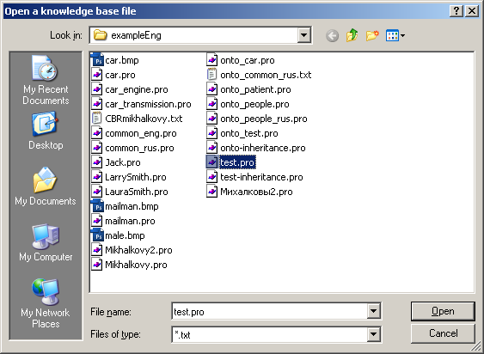

После того, как файл глобальной базы знаний открыт, появляется основное окно программы, которое описано в разд. 7 «Интерфейс программы».

- Граф семантической сети

Граф семантической сети, отображаемый с помощью программы, выглядит следующим образом:

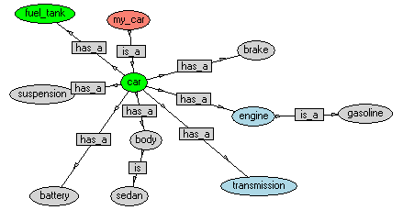

Субъекты и объекты отображаются в виде эллипсов с надписями, а отношения (предикаты) – прямоугольниками с надписями. Для наглядности графа не рекомендуется давать субъектам, объектам и предикатам длинные названия, иначе фигуры будут накладываться друг на друга. Приняты следующие цветовые обозначения:
  - Розовым цветом обозначена основная тема.
  - Желтым цветом выделяются классы.
  - Красным цветом обозначается факт или отдельный объект или субъект, выбранный мышью.
  - Голубым цветом обозначается объект или субъект имеющий ссылки на внешний файл.
  - Последний факт, включенный в контекст, окрашен в зеленый цвет.
  - Оранжевым цветом обозначаются причинно-следственные связи.

В программе не в полной мере реализована перерисовка основного окна. Если закрыть его другим окном, изображение не восстанавливается. Чтобы восстановить граф, можно нажать кнопку Redraw или изменить размер или положение окна на экране. Пока не поддерживается также скроллинг окна.

- Интерфейс программы

7.1. Элементы управления

После запуска программы и загрузки файлов с базами знаний на экране отображается основное окно программы, которое выглядит следующим образом:

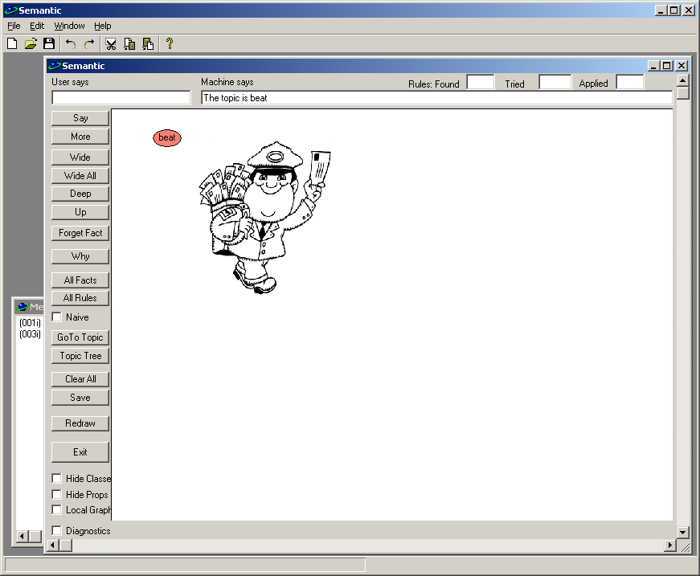

В окне программы имеется основная панель Semantic и окно сообщений Messages.
На панели “Semantic” имеется поле для ввода текста (под строкой " User says”). Рядом с ним находится поле диалога (“Machine says”). Поле “Questions counter” содержит счетчик запросов к базе знаний и может использоваться для контроля знаний в режиме обучающей системы. Кроме счетчика вопросов имеются счетчики правил: Число найденных правил (Rules Found), число попыток их применения (Tried) и число успешных попыток (Applied).

Единственная действующая опция основного меню программы – “File/New” или кнопка “New” – позволяет открыть новое окно программы без ее перезапуска. Параллельно можно открывать неограниченное число окон. Ограничение связано только с объемом доступной оперативной памяти.

Кнопки основного окна имеют следующее назначение:

Say – Обработать строку запроса, введенную в поле для ввода. Запрос может задаваться в виде утвердительного или вопросительного предложения. Запрос должен заканчиваться либо точкой, либо вопросительным знаком. Внутри запроса эти символы, естественно, не допускаются. Результат отображается в поле диалога, а также в виде графа семантической сети.

Например, на запрос “Who is Sergey?”, получаем ответ: “Sergey is_a person” и соответствующий фрагмент семантической сети.

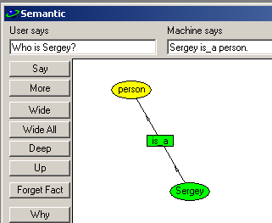

Заметим, что для того, чтобы запрос мог быть обработан именно в таком виде, то помимо факта
f(″Sergey″, ″is_a″, ″person″).

мы должны добавить список вопросительных слов q([″Who″]), а в список синонимов предикатов – p([″is_a″, ″is″]). Если мы хотим, чтобы обрабатывалась конструкция

Who is Mr Sergey?

Мы должны пополнить список еще список игнорируемых слов: j([″Mr″, …]). Подробнее правила формирования запросов описаны в подразд. 7.2.

Если фраза в строке запроса была задана в утвердительной форме, то при наличии релевантного факта в окне ответа появляется факт, соответствующий запросу. Если такого факта в базе знаний нет, то он добавляется в базу знаний, после чего может быть сохранен кнопкой Save. Если факт добавлен ошибочно, то его можно удалить кнопкой Forget Fact, предварительно выбрав мышью факт целиком (кликнув на предикат).

В связи с тем, что разбор фраз на естественном языке в программе реализован достаточно слабо, можно строить запрос очень просто: указывать триплет в таком же виде, как он предположительно содержится в базе знаний, заменяя неизвестные звездочками. Например, мы хотим задать вопрос о том, какую фамилию носит объект “Natalia”. Обработать фразу на английском языке “What is surname of Natalia?” или “What surname has Natalia?” или даже “What surname does Natalia have?” достаточно сложно. Поэтому мы можем написать запрос “Natalia has_surname * ?” и получим ответ: “Natalia has_surname Konchalovskaya”.
Если фактов, релевантных данному запросу, в базе больше нет, программа применяет цепочку обратного вывода (Back Chain Reasoning). Это может занять продолжительное время.

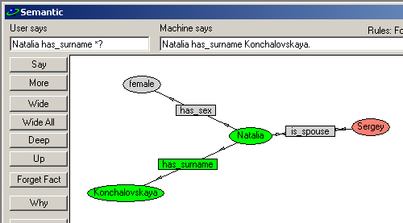

More – получить альтернативный ответ на запрос по кнопке Say. Например, на вопрос “Who is_parent of Nikita?” программа дает ответ: “Sergey is parent of Nikita”. Нажатие кнопки More позволяет получить альтернативный ответ: “Natalia is parent of Nikita”, как показано ниже. Так же, как и по кнопке Say при отсутствии релевантных фактов запускается обратный вывод.

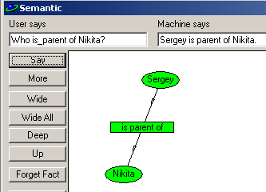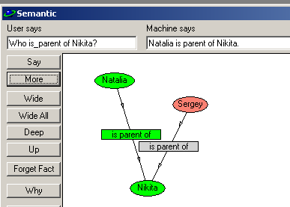

Wide – получить факт о другом объекте, связанным с выбранным субъектом или субъектом, полученном в последнем обращении, т.е. получить соседнюю ветвь по отношению к последней. (Последний факт, включенный в контекст, отображается на графе зеленым цветом, а объект, выбранный двойным щелчком мыши – красным цветом). Например, последний факт был “Сергей профессия поэт”.

Если нажать кнопку Wide еще раз, то будет получен факт “car has_a transmission” и т.д.
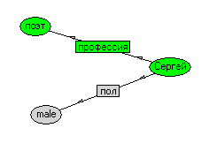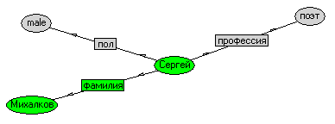
При каждом нажатии кнопки Wide будет извлекаться очередной факт из базы знаний и пополнять контекст. После того, как все факты, относящиеся к данному субъекту, будут извлечены, программа начнет пытаться применить правила. Ниже показано, что Сергей является прародителем Анны. Если нажать кнопку Why, то оранжевым цветом будут выделены факты, являющиеся основанием для сделанного вывода,
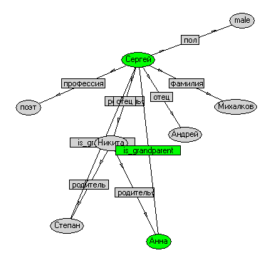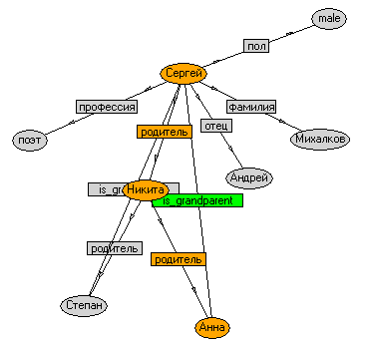

а в поле диалога и окне сообщений программы - текстовое объяснение: Сергей is_grandparent Анна ПОТОМУ ЧТО Сергей родитель Никита И Никита родитель Анна.

Кнопка Wide All находит все объекты, связанные с данным субъектом, в том числе пытается применить все правила.

Deep – получить следующий факт об выбранном объекте или объекте, полученном в последнем обращении, т.е. углубиться по текущей ветви графа. Например, последний факт был “car has_a year”.

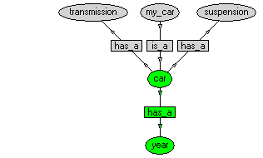

При углублении по данной ветви получим факт “year is 2007”.

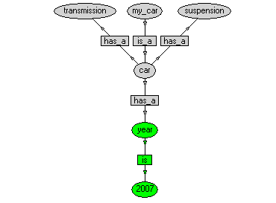

Up – получить факт, в котором последний или выбранный субъект является объектом, т.е. подняться выше по графу.

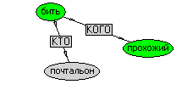

Если сейчас нажать на кнопку Up, то мы получим другой субъект, связанный с объектом “бить”:

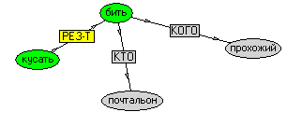

Это означает, что почтальон поколотил прохожего в результате какого-то укушения. Нажмем кнопку Wide и обнаружим, что жертвой укушения является тот самый почтальон,

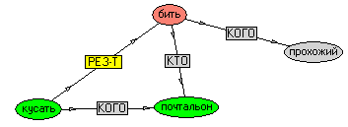

Еще раз нажав Wide, узнаем, что агентом кусания является собака.

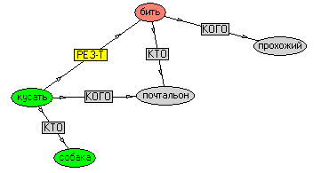

Forget Fact – удалить из контекста факт, объект которого предварительно выделен красным цветом с помощью двойного щелчка мыши. Например, мы хотим «забыть» факт “car has_a suspension”. Выделяем объект красным цветом с помощью двойного щелчка мыши.

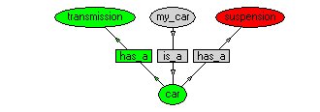

После нажатия кнопки Forget Fact данный факт будет исключен из контекста.

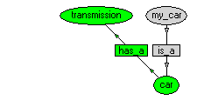

Если был выбран факт целиком (нажатием кнопки мыши на предикат), то данный факт будет удален не только из контекста, но и из базы знаний. Если после этого нажать кнопку Save, то факт будет удален и из файла.

All Facts – найти и отобразить все факты. По нажатию этой кнопки программа включает в контекст все факты из базы знаний, а также пытается применить ко всем этим фактам правила наследования добавляет в текущий контекст новые факты, установленные на основе этих правил.

All Rules – Применить к базе знаний все известные правила. По нажатию этой кнопки программа последовательно применяет каждое правило ко всем фактам базы знаний, т.е. выполняет прямой вывод (Forward Chain Reasoning). Выполнение этой функции может занять много времени. Если в базе онтологий имеется 10 правил по два триплета в каждом, а в базе знаний – 100 фактов, то количество попыток применения этих правил будет лежать в диапазоне 10*100 – 10*100*100, т.е. от 1000 до 100000. Обработка 15000 попыток применения правил требует около 5 минут времени.

В целях ускорения логического вывода в программе реализован алгоритм индексации фактов, сокращающий время обработки правил приблизительно на два порядка. Для исследования временных характеристик алгоритма в программе также предусмотрен режим без индексации – наивный вывод (переключатель Naïve), а также счетчики, показывающие значения числа найденных правил (Rules Found), попыток применения (Tried) и успешных попыток (Applied), т.е. правил, выдавших релевантные факты. Счетчики находятся в верхней части экрана. При вызове правил кнопкой Wide счетчики показываю нарастающие значения, а по кнопке All Rules счетчики предварительно сбрасываются.

Следует заметить, что один цикл применения правил далеко не всегда дает все возможные факты, поскольку многие факты являются результатом выполнения цепочек фактов. Логика программы здесь реализует прямой вывод (forward chaining), т.е. от известных фактов к цели. При этом перебираются все правила, в теле которых есть триплеты, унифицируемые известными фактами. Поиск завершается, когда находится факт, релевантный запросу. Альтернативой данному подходу является обратный вывод (back chaining), в котором результирующая часть каждого правила унифицируется с заданной целью. Обратный вывод реализован в кнопке Say.

Кнопка All Rules, на первый взгляд, реализует спуск по дереву поиска на один уровень. Однако, это не совсем так. Каждый найденный факт немедленно включается в состав фактов, используемых следующим правилом, а общее количество нажатий этой кнопки для гарантированного извлечения всех возможных фактов в значительной степени зависит от порядка следования правил в онтологиях. Если первыми стоят факты, результаты обработки которых используются следующими фактами, то все факты могут быть получены за один проход.

Gото Topic – перейти к субъекту или объекту, выделенному красным с помощью двойного щелчка мыши. При этом накопленный контекст «забывается», но сохраняется для последующего восстановления, а выделенный субъект или объект становится основной темой, от которой начинает развертываться граф.

Topic Tree – показать дерево тем, которые были основными, и порядок перехода от темы к теме. На дереве тем можно мышью выделить любую тему и прейти к ней кнопкой Gото Topic. При этом сохраненный ранее контекст восстанавливается.

Redraw – Перерисовать граф. Целесообразно использовать эту кнопку, если узлы сети расположились неудачно.

Clear All – очистить контекст и начать все сначала.

Save – сохранить текущую базу знаний. Программа предлагает выбрать имя файла. Сохранять файл целесообразно в случае, если база знаний пополнялась с помощью кнопки Say. Кроме фактов базы знаний кнопка Say вызывает сохранение в файл текущего контекста, в т.ч. фактов, полученных с помощью правил. Таким образом, базу знаний можно обновить так, чтобы в следующий раз не запускать длительный процесс применения правил.

Exit – выход из задачи. Опцией меню File / New можно начать работу заново, без перезапуска программы.

Кроме кнопок имеется переключатели: Hide Classes, Hide Props, Local Graph и Diagnostics.
Первые два переключателя позволяют скрыть на графе классы или свойства объектов соответственно, чтобы проредить слишком перегруженный граф. Переключатель Local Graph позволяет ограничить граф выбранным объектом и отношениями только с этим объектом. Переключатель Diagnostics включает выдачу диагностических сообщений в окне сообщений.

Обработка кликов мышью имеет следующие варианты. Если кликнуть мышью на эллипс, то он подсвечивается красным цветом и в дальнейшем может использоваться для установления новых или удаления установленных фактов (кнопки Deep, Wide, Wide All, Up, Why), а также перехода к другим темам (Goto Topic). Если сделан клик мышью на предикат, то весь факт подсвечивается зеленым цветом и приобретает статус последнего установленного факта. Двойной клик на эллипс вызывает попытку перехода к новой базе знаний, ссылка на которую должна содержаться в данном объекте (запись типа e).

В том случае, если установлен фильтр отображения свойств (Hide Props) одиночный клик мышью на объект вызывает еще и выдачу окна со списком свойств данного объекта, как показано ниже.

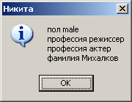

7.2. Язык запросов

В поле запроса могут вводиться следующие языковые конструкции:

Триплет, заканчивающийся точкой, например, «семантсеть имеет история.». Если такой факт имеет место, то в поле вывода будет отображен данный факт (практически – повторение запроса). Если есть желание приблизить данный запрос к естественному языку «Семантическая_сеть имеет историю.», то в записи словаря нужно добавить синонимы, например,
d(["семантсеть","семантическая_сеть"]).
d(["история","историю"]).
Заметим, что унификация запроса с базой данных выполняется в режиме «case insensitive”, т.е. регистр ввода символов не имеет значения.

Вместо любого из элементов триплета можно использовать звездочку. Это символ успешно унифицируется с любым из значений и аналогичен переменной. Например, запрос «* имеет история.» даст ответ «семантсеть имеет история.»; запрос «* * *.» выдаст первый по порядку факт из базы знаний.

Следующие формы запроса используются при необходимости приблизить запрос к естественному языку.

Триплет в вопросительной форме, заканчивающийся вопросительным знаком, например, «Имеет семантсеть историю?». Данный порядок слов для вопросительных предложений используется в большинстве языков. Мы можем написать запрос по-английски «Has the semant_net a history?”. Чтобы этот запрос заработал, необходимо добавить / изменить в базе знаний следующие записи:
d(["семантсеть", "семантическая_сеть", "semant_net"]).
d(["история", "историю", "history"]).
p(["имеет", "has", "have"]).
j(["the", "a"]).

Триплет в вопросительной форме, допускаемой в русском языке, заканчивающийся вопросительным знаком, например, «Семантическая_сеть имеет историю?». Для английского языка эта конструкция также актуальна, если мы зададим вопрос таким образом: «Does the semant_net have a history?”. C точки зрения разбора запроса слове “does” является мусором и должно быть включено в список junk: j([“the”,”a”, “do”, “does”]).

Триплет в вопросительной форме с вопросительным словом, заканчивающийся вопросительным знаком, например, «Что имеет семантсеть?». Ответ будет: «семантсеть имеет история.». Чтобы заработал этот запрос, необходимо добавить вопросительные слова в запись question: q(["what", "что",…]).

После успешной унификации запроса с базой знаний в поле вывода отображается триплет, удовлетворяющий запросу, а в графическом поле выводится данный факт, а также вся цепочка фактов от основной темы. Например, основной темой является «семантсеть», а первый вопрос был: «граф имеет вершина?». Соответствующий факт представлен базе знаний, поэтому ответ будет: «граф имеет вершина».

- Управление контекстом

По мере увеличения сложности создаваемой семантической сети возникают проблемы. Первая проблема связана со сложностью разрастающегося графа. Заметим, что на экране отображается не весь граф сети, а только та его часть, которая уже принимала участие в диалоге, которую мы будем называть контекстом. По мере вовлечения в диалог новых фактов граф может стать нечитаемым.

Вторая проблема заключается в том, что становится сложнее присваивать уникальные имена понятиям. В пределах контекста одинаковые имена соответствуют одним и тем же понятиям. Здесь существуют две проблемы: полисемия и синонимия. Полисемия – несколько значений одного и того же слова. Например, поле – это аграрное понятие для фермера, физическое для инженера, и правовое для юриста. Полисемия может привести к тому, что фрагменты семантической сети будут объединяться совсем не так, как ожидается. Синонимия – несколько терминов для одного и того же понятия, например, вертолет и геликоптер. Вследствие синонимии наоборот, фрагменты сети будут несвязными. Проблема синонимии затрудняет также объединение фрагментов сети, написанных разными авторами.

В реальном диалоге эта проблема решается на уровне контекста, который оба собеседника подразумевают одинаковым. В случаях, когда участники диалога имеют в виду различный контекст, обычно имеют место недоразумения. Например, вы назначаете встречу у метро на обычном месте. Для вас это место – на выходе из метро, а собеседник думает, что это место у поездов. Не разминуться будет невозможно.

Управление контекстом позволяет привести диалог к виду, привычному для человека. Во-первых, на экране отображается текущий контекст, что позволяет быть в курсе того, о чем идет речь, если пользователь и забыл. В частности, отображаются текущие значения Во-вторых, меняя контекст, можно временно «забыть» о текущей теме, начав диалог заново. После этого можно снова вернуться к обсуждаемой теме, предложив компьютеру «вспомнить» то, о чем говорилось ранее. Для этого используются возможности программы, реализованные с помощью кнопок Goto Topic, Forget Fact, Topic Tree.

При отображении понятий, для которых имеется отдельный файл с локальной базой знаний, они подсвечиваются голубым цветом. Выбрав одиночным щелчком мыши такой объект, можно нажать кнопку Topic Tree. После этого текущий контекст запоминается, загружается база знаний для новой темы и вызывается из памяти запомненный контекст, если данная тема уже обсуждалась.

Так, нажав кнопку Topic Tree, мы получаем граф переходов от темы к теме, которые происходили в ходе диалога. Таким образом, можно вернуться к любой ранее обсуждавшейся теме, «вспомнив» ее контекст.

Замечание: Строго говоря, граф переходов будет древовидным только в случае соответствующего развития диалога. Если перескакивать с темы на тему беспорядочным образом, граф тем будет иметь сетевую структуру.

- Сообщения программы

Программа выдает сообщения, относящиеся к диалогу, в поле вывода, а все прочие сообщения – в окне Messages.

9.1. Сообщения в поле вывода

Сообщение | Причина | Действия пользователя
The sentence must be terminated by ''.'' or ''?' | В конце запроса нет терминального символа | Проверить строку запроса
No more facts in the current branch. | Была нажата кнопка DEEP, но последний объект является листом | Попытаться пойти по другой ветви
No more facts about the current subject. | Была нажата кнопка WIDE, от последнего субъекта больше нет ветвлений | Попытаться пойти по другой ветви или углубиться в текущей
OK, let us talk about <Topic>. Repeat your question. | Последний запрос не был распознан. Программа автоматически пытается сменить тему на <Topic>. | Нажать кнопку SAY
The fact about <Topic> is forgotten forever. | Нажата кнопка FORGET FACT. Факт, включающий в себя <Topic>, исключен из контекста и из базы знаний. Если после этого нажать SAVE, то и из файла данной темы | Любые
The fact about <Topic> cannot be forgotten. | Нажата кнопка FORGET FACT, а фактов, включающих в себя <Topic>, нет в контексте | Возможная ошибка в программе. Обратиться к автору
Double click the mouse to choose an object, then push Forget Fact button. | Нажата кнопка FORGET FACT, а субъект или объект не выбран | Выбрать субъект или объект двойным щелчком мыши
Сlick the mouse to choose an object, then push Change Topic button | Нажата кнопка GOTO TOPIC, а субъект или объект не выбран | Выбрать субъект или объект двойным щелчком мыши
The topic <Topic> already exists in the tree | Нажата кнопка GOTO TOPIC для перехода к теме <Topic>, которая уже обсуждалась | Любые
No external knowledge base about the topic <Topic> | Нажата кнопка GOTO TOPIC для перехода к теме <Topic>. Внешнего файла для данной темы не создано | Проверить, действительно ли внешний файл был создан, но не подключился
The context is cleared. You may start from scratch. | Нажата кнопка CLEAR ALL. Контекст очищен. База знаний загружена заново. | Любые
Cannot re-initialize the knowledge base! | Нажата кнопка CLEAR ALL. Контекст очищен. База знаний не может быть загружена заново. | Возможная ошибка в программе. Обратиться к автору
You are right. This is the true diagnose. | Гипотеза, выбранная пользователем, совпадает с заданной | Зачесть работу пользователя
You fail. This is the wrong diagnose | Гипотеза, выбранная пользователем, не совпадает с заданной | Не зачесть работу пользователя

9.2. Сообщения в окне Messages

Сообщения в окне Messages имеют буквенную и цифровую идентификацию. Буква обозначает характер сообщения: i – информационное, W – предупреждение о возможной ошибке, E – сообщение об ошибке.

ID | Текст | Причина | Действия
001i | The file <path\name.txt > is loading…. | Файл базы знаний загружается | Не требуется
002E | Error loading a knowledge base! | Невозможно загрузить файл базы знаний | Проверить наличие и имя файла, указанного ранее в сообщении 001i
003i | The file <path\name.txt > is loading…. | Файл онтологии загружается. | Не требуется
004E | Error initialization a knowledge base! | Ошибка загрузки онтологий | Проверить файлы, указанные в записях onto
005E | Error indexing a new fact! | Ошибка индексации факта. Вероятнее всего, ошибка в программе | Обратиться к разработчику
007i | The sentence parsed: <Term1> <Term2> <Term3> <Sign> | Запрос пользователя разобран на 4 составляющих – три слова и знак | Не требуется
008i | The sentence SPO <Term1> <Term2> <Term3> unified with the fact <Subject> <Predicate> <Object> | Предложение пользователя унифицировано фактом <Subject> <Predicate> <Object> | Не требуется
009i | The fact SPO <Term1> <Term2> <Term3> replenished the knowledge base <Subject> <Predicate> <Object> | Предложение пользователя пополнило контекст фактом <Subject> <Predicate> <Object> | Не требуется
010i | The question <Term1> <Term2> <Term3> identified as QPS | Предложение пользователя идентифицировано в вопросительной форме (вопр.слово –предикат – субъект) | Не требуется
011i | The question <Term1> <Term2> <Term3> identified as SPQ | Предложение пользователя идентифицировано в вопросительной форме (субъект–предикат–вопр.слово) | Не требуется
014E | Error unification stmt <string> <string> <string> <string>. | Ошибка унификации строки запроса. | Проверить строку запроса
025i | A new fact established <Subject> <Predicate> <Object> | К текущему контексту применено правило, записанное в соответствующей строке типа r и получен новый факт <Subject> <Predicate> <Object> | Не требуется
030i | The fact <Subject> <Predicate> <Object> replenished the context. | Факт <Subject> <Predicate> <Object> пополнил контекст | Не требуется
040W | Pre-selection the fact <Subject> <Predicate> <Object> failed | Для данного триплета нет фактов в базе знаний | Не требуется
041i | чч.мм.сс.Forward chaining started | Начата обработка всех правил | Не требуется
042i | чч.мм.сс.Forward chaining ended. Rules found %, tried %, applied % | Закончена обработка правил. Найдено, использовано, использовано успешно. | Не требуется
071E | Cannot draw fact <Subject> <Predicate> <Object> | Невозможно вывести на экран факт <Subject> <Predicate> <Object> | Обратиться к автору
072E | Cannot draw <Object> at <X1,Y1 > | Невозможно вывести на экран объект <Object> | Обратиться к автору
080i | The last fact <Subject> <Predicate> <Object> discarded. | Факт <Subject> <Predicate> <Object> удален из контекста | Не требуется
081i | Current topic is <Topic>. | Основная тема теперь <Topic>. | Не требуется
082E | Cannot draw the current topic in green! | Невозможно перекрасить текущую тему на дереве тем в зеленый цвет. Возможная ошибка программы. | Обратиться к автору
083i | Selected fact by a click is <Subject> <Predicate> <Object> | Выбран факт Subject> <Predicate> <Object> | Не требуется
090i | The topic <Topic> already exists in the tree | Тема <Topic> уже есть на дереве тем | Не требуется
091W | No external knowledge base about the topic <Topic>. | Нет внешней базы данных для темы <Topic>. Если файл должен быть, то возможна ошибка имени файла | Проверить имя файла, если он есть
092i | No context for the topic <Topic>. | Для темы <Topic> нет сохраненного контекста. Если тема уже обсуждалась, то возможна ошибка программы | Обратиться к автору
093i | The topic <Topic> has not been discussed yet. | Тема <Topic> еще не обсуждалась | Не требуется
094i | Now we talk about <Topic>. | Основная тема теперь <Topic>. | Не требуется
095i | The topic ''", Topic, "'' has been restored. | Контекст основная тема <Topic> восстановлен. | Не требуется
096i | We talk about ''", Topic, "''again. | Выполнен повторный переход к ранее сохраненной теме <Topic>. | Не требуется
097i | External knowledge base <base> about the topic <topic> is loaded. | Внешняя база знаний для темы <Topic> загружена | Не требуется

В случае ошибок в синтаксисе файлов локальных или глобальной базы данных выдаются сообщения следующего вида:

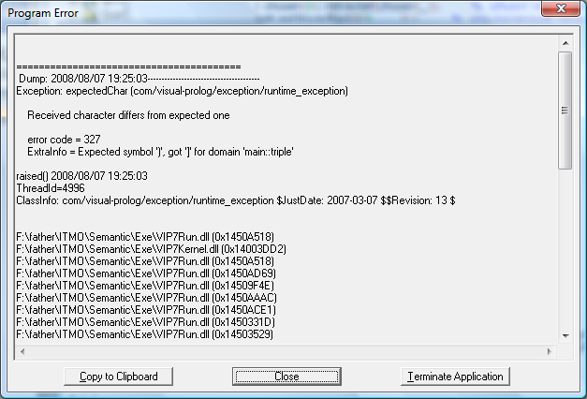

К сожалению, данное сообщение не содержит указания на конкретную строку, в которой обнаружена ошибка. Подсказкой может быть строка «Expected symbol ‘)’, got ‘]’”, из которой следует, что где-то стоит квадратная скобка вместо круглой. Для ускорения поиска подобных ошибок для редактирования файлов баз знаний и онтологий целесообразно пользоваться редакторами в составе компиляторов языка Пролог, например, SWI-Prolog или Visual Prolog.

